**PANGGILAN CHECK UP {text_upper}**

Mengharap kehadiran Bapak / Ibu / Sdr atas nama :

Nama : {nama}

Nip : {nip}

Jabatan : {jabatan}

Unit Kerja : {divisi}

Untuk ***hadir*** menjalani medical check up {text_lower} pada :

Hari : {nama_hari}

Tanggal : {tgl_mcu}

Jam : 08.00 WIB

Tempat : Poliklinik Perusahaan

Acara : Pelaksanaan Medical Check Up {text_capitalize}

Catatan : Puasa 10 jam sebelum pelaksanaan Check Up

Demikian harap dilaksanakan dengan seksama.

Surabaya, {tgl_sekarang}

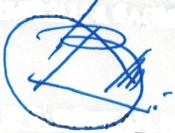 KADIV.K3LH & FASUM

**NB : Panggilan ini harap dibawa**

Panggilan ini khusus karyawan tetap PT PAL

yang **masih aktif**, bila sudah tidak aktif mohon

panggilan ini diabaikan. Ir.EDHIE SUBARKAH, MMT